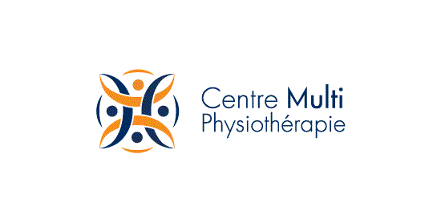

CENTRE MULTI PHYSIOTHÉRAPIE situé à BAINVILLE offre un poste de physiothérapeute (RTP) à temps plein.
Nous sommes un centre multidisciplinaire, nous offrons plusieurs services neuro-musculo-squelettiques. Notre équipe est composée de physiothérapeutes, de thérapeute en réadaptation physique, d’ostéopathe, d’acupuncteur, d’orthésiste, massothérapeute et médecin orthopédiste.

PROFIL RECHERCHÉ
- Intérêt marqué pour la thérapie manuelle et l’enseignement d’exercice;
- Capacité de travailler en équipe multidisciplinaire
- Intérêt pour le développement des compétences
- Habileté de communication

- Nous offrons un milieu de travail stimulant, convivial et dynamique;
- Salaire avantageux
- Formations continues payées afin de favoriser le développement personnel et professionnel
- Cotisation à l’O.P.P.Q. payé
- Horaire jour/soir de semaine
- Poste permanent

Personne à contacter :

Simon Alary
920 boul. Curé-Labelle
Blainville (Québec) J7C 2L2
T. 450-434-1334 F. 450-434-0337
Courriel : info@cmphysio.com

